STATISTIQUES

I. Nuage de points

Méthode : Représenter un nuage de points

Le tableau suivant présente l’évolution du budget publicitaire et du chiffre d’affaire d’une société au cours des 6 dernières années :

|  |  |  |  |  |  |  |
| --- | --- | --- | --- | --- | --- | --- |
| Budget publicitaire en milliers d’euros *xi* | 8 | 10 | 12 | 14 | 16 | 18 |
| Chiffre d’affaire en milliers d’euros *yi* | 40 | 55 | 55 | 70 | 75 | 95 |

1) Dans un repère, représenter le nuage de points (*xi*; *yi*).

2) Déterminer les coordonnées du point moyen G du nuage de points.

1)

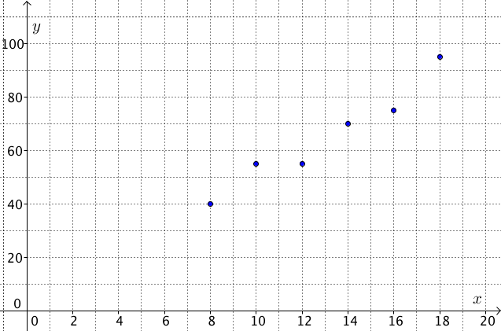

2)  = (8 + 10 + 12 + 14 + 16 + 18) : 6 = 13

 = (40 + 55 + 55 + 70 + 75 + 95) : 6 = 65.

Le point moyen G du nuage de points a pour coordonnées (13 ; 65). On peut placer ce point dans le repère.

Les coordonnées du point moyen G sont  tel que  est la moyenne des *xi*et  est la moyenne des *yi*.

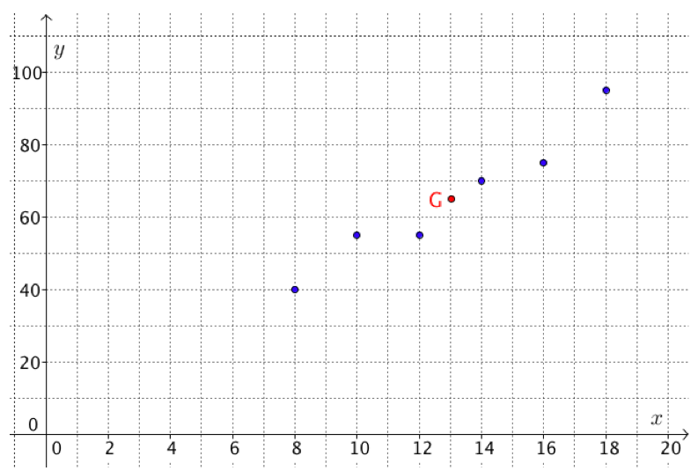

II. Ajustement affine

Méthode : Utiliser un ajustement affine

On reprend les données de la méthode du paragraphe I.

1) Soit G1, le point moyen associé aux trois premiers points du nuage et G2 le point moyen associé aux trois derniers points du nuage.

a) Calculer les coordonnées de G1 et G2.

b) On prend (G1G2) comme droite d’ajustement. Tracer cette droite.

2) À l’aide du graphique :

a) Estimer le chiffre d’affaire à prévoir pour un budget publicitaire de 22 000 €.

b) Estimer le budget publicitaire qu’il faudrait prévoir pour obtenir un chiffre d’affaire de 100 000 €.

1) a)  = (8 + 10 + 12) : 3 = 10

 = (40 + 55 + 55) : 3 = 50.

Le point moyen G1 a pour coordonnées (10 ; 50).

 = (14 + 16 + 18) : 3 = 16

 = (70 + 75 + 95) : 3 = 80.

Le point moyen G2 a pour coordonnées (16 ; 80).

Définition : Lorsque les points d’un nuage sont sensiblement alignés, on peut construire une droite, appelé **droite d’ajustement (ou droite de régression)**, passant au plus près de ces points.

b)

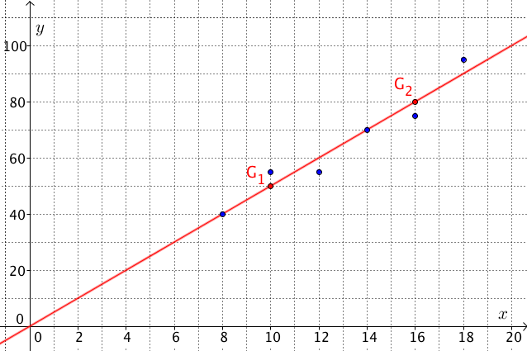

2) On lit graphiquement :

a) Le chiffre d’affaire à prévoir pour un budget publicitaire de 22 000 € est de

110 000 €.

b) Le budget publicitaire qu’il faudrait prévoir pour obtenir un chiffre d’affaire de

100 000 € est de 20 000€.

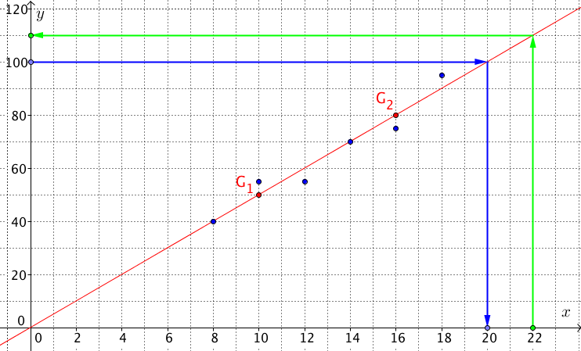

Méthode : Déterminer la droite d’ajustement par la méthode des moindres carrés

 **Vidéo** [**https://youtu.be/vdEL0MOKAIg**](https://youtu.be/vdEL0MOKAIg)

On considère la série statistique à deux variables donnée dans le tableau suivant :

|  |  |  |  |  |  |  |  |  |
| --- | --- | --- | --- | --- | --- | --- | --- | --- |
| *xi* | 5 | 10 | 15 | 20 | 25 | 30 | 35 | 40 |
| *yi* | 13 | 23 | 34 | 44 | 50 | 65 | 75 | 90 |

1) Dans un repère, représenter le nuage de points (*xi*; *yi*).

2) a) À l’aide de la calculatrice, déterminer une équation de la droite d’ajustement par la méthode des moindres carrés.

b) Représenter la droite d’ajustement de *y* en *x*.

3) Estimer graphiquement la valeur de *x* pour *y* = 70. Retrouver ce résultat par calcul.

1)

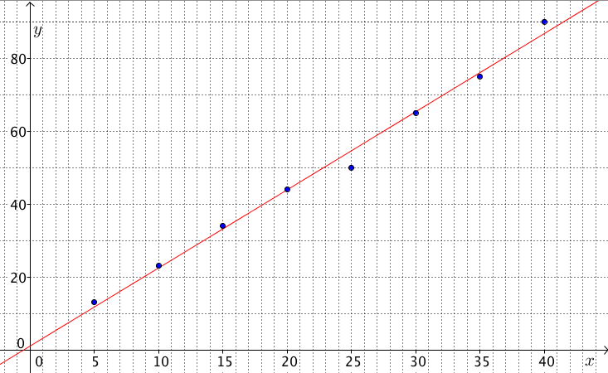

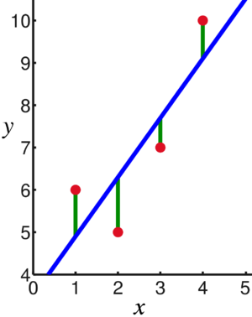

2) Cette méthode porte le nom de « moindre carrés » car elle consiste à rechercher la position de la droite d’ajustement tel que la somme des carrés des longueurs donnant les distances respectives (en vert) entre la droite et les points soit minimale.

Pour cela, on utilise la calculatrice qui va donner l’équation de la droite cherchée.

Avec TI :

- Appuyer sur « **STAT**» puis « **Edite**» et saisir les valeurs de *xi* dans L1 et les valeurs de *yi* dans L2.

- Appuyer à nouveau sur « **STAT**» puis « **CALC**» et « **RegLin(ax+b)**».

- Saisir **L1,L2**

Avec CASIO :

- Aller dans le menu « **STAT**».

- Saisir les valeurs de *xi* dans *List1* et les valeurs de *yi* dans *List2*.

- Sélectionner « **CALC**» puis « **SET**».

- Choisir *List1* pour *2Var XList* et *List2* pour *2Var YList* puis « **EXE**».

- Sélectionner « **REG** » puis « **X**» et « **aX+b**».

La calculatrice nous renvoie : a=2.138095238 et b=1.142857143

Une équation de la droite d’ajustement est : 

Pour tracer la droite, il suffit de calculer les coordonnées de deux points de la droite d’ajustement :

- Si  alors  donc le point de coordonnées (0 ; 1,1) appartient à la droite d’ajustement.

- Si  alors  donc le point de coordonnées (10 ; 22,1) appartient à la droite d’ajustement.

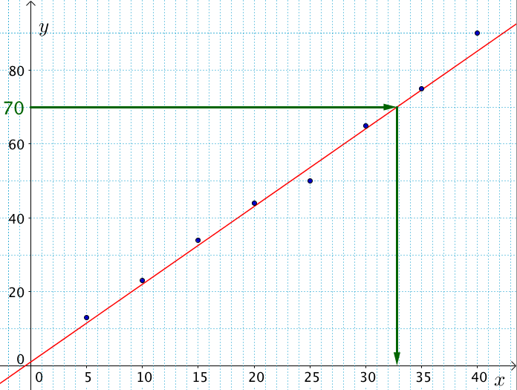

3)

a) Pour *y* = 70, on lit graphiquement *x*  33.

b) Par calcul, si *y* = 70, alors  soit  soit 

Et enfin : 



Hors du cadre de la classe, aucune reproduction, même partielle, autres que celles prévues à l'article L 122-5 du code de la propriété intellectuelle, ne peut être faite de ce site sans l'autorisation expresse de l'auteur.

[*www.maths-et-tiques.fr/index.php/mentions-legales*](http://www.maths-et-tiques.fr/index.php/mentions-legales)